**Автор: Харченко Инна Николаевна,**

*учитель географии ГБОУ «Волновахская школа №2 Волновахского М.О.», ДНР*

**Тема**. Обобщающий урок-игра по теме «Литосфера». «Покорение горы» (5 класс).

**Цель урока**: систематизировать и обобщить знания учащихся по теме «Литосфера».

**Задачи:**

1. Продолжать развивать навыки работы с картой, внимание, память, познавательный интерес;
2. Формировать системность знаний, логическое мышление, умение понимать причинно-следственные связи;
3. Воспитывать сознательное отношение к обучению, коммуникабельность, эстетическое восприятие природы, экологическую культуру.
4. Формировать умение работать в коллективе, группе, готовность и способность к саморазвитию.

**Метапредметные результаты**: Умение под руководством учителя ставить учебную задачу (обобщить изученный материал), планировать работу и работать в соответствии с поставленной задачей. Оценивать свою работу и работу одноклассников.

**Предметные результаты:** Развивать географическое мышление, применять имеющиеся знания по теме «Литосфера» в поисках решения учебных задач.

**Личностные результаты:** Формировать умение работать в коллективе, готовность и способность к саморазвитию.

Цели будут достигнуты через развитие УУД:

|  |  |  |  |
| --- | --- | --- | --- |
| **Личностные УУД** | **Регулятивные УУД** | **Познавательные УУД** | **Коммуникативные УУД** |
| Выявление личностного смысла учения; желания учиться (мотивация). | Целеполагание, планирование, прогнозирование, контроль, коррекция, оценка, алгоритмизация действий | Анализ, синтез, сравнение, группировка, причинно-следственные связи, логические рассуждения, доказательства, практические действия | Использование средств языка и речи для получения и передачи информации, участие в продуктивном диалоге; самовыражение. Слушать и понимать других (умение работать в парах, группах). |

**Оборудование**:учебник *География*. *5-6 классы* А. И. Алексеев, В.В. Николина, Е.К. Липкина [и др.] – 12-е изд., перераб.- Москва: «Просвещение», 2023. -191 с. (Полярная звезда), физическая карта мира, атласы, иллюстрации различных форм рельефа, специальная таблица, на которой с помощью эмблем и подписей изображено маршрут, которым будут двигаться ученики, и станции, на которых они будут останавливаться, чтобы выполнить задание.

**Тип урока:** урок – обобщение

**Форма проведения:** Урок – игра

**Методы:** наглядный, словесный, поисково-эвристический.

**Формы работы**: групповая и фронтально-индивидуальная с элементами игры.

**Ход урока**

1. ***Организационный момент.***

***Девиз урока.***

Собраться вместе - это начало,

Держаться вместе - это прогресс,

Работать вместе - это успех.

Аристотель.

**Учитель**. Не забывайте, что наша с вами задача - быть внимательными, активными, смотреть, слушать, анализировать и делать выводы. А еще давайте договоримся отвечать грамотно, где необходимо - давать полный ответ.

II. ***Мотивация учебной деятельности.***

**Учитель**.

Есть на всё в программе мера.

Наша тема «Литосфера»

Завершилась, как не жаль,

И теперь зовёт нас в даль.

Литосфера – оболочка,

Только рано ставить точку:

Знанья о земной коре

Пригодятся детворе.

Дети, мы с вами длительное время путешествовали по просторам Земли. Заглянули в ее глубины, наблюдали извержение вулканов, почувствовали действие землетрясений. Мы любовались мощными горными вершинами, покрытыми снегом и льдом и необозримыми равнинами. Сегодня мы закончим тему «Литосфера», но не попрощаемся с ней, потому что знания о литосфере понадобятся нам при изучении географии в старших классах, а также в будущей жизни.

Скажите, любите ли вы сказки? А если любите, я предлагаю в одну из них попутешествовать.

Жила-была себе богиня Вселенная, был у нее сын, которого звали Солнцем. Чтобы сын не был одиноким, решила Вселенная подарить ему сестренку. Взяла газовые пылинки, добавила частицы льда и закрутила со страшной скоростью. Так образовалось тело планеты, которую она назвала Землей. Полюбовалась своей работой богиня и сказала: «Доченька, я дала тебе все, чтобы ты жила. А дальше позаботься о себе сама. Если будешь трудолюбивой и мудрой, будешь долго жить. А еще дарю тебе книгу. Когда возникнут трудности, обратись к ней она тебе поможет ».

- Как вы думаете, какую книгу подарила мать дочери? *(География)*

Запомнила слова матери Земля и быстро принялась за работу.

Сначала решила внешность свою изменить. Там, где поднимала руку, образовались. . . *(Горы)*, там где опускала. . . *(Равнины).* Осмотрела свое создание и сказала: «Пусть это будет царством с царственной сушей!» Потом быстро растопила частицы льда, начала образовываться. . . *(Вода).*

Вытолкнула она ее на поверхность и заполнила все впадины на земле. Посмотрела с удовольствием на свой наряд и воскликнула: «Пусть будет это царство с царевной. . . *(Водой).*

Захотелось планете укрыться прозрачной дымкой, и из смеси газов образовалось прозрачное царство воздуха со своей царевной. А чтобы жизнь была радостной, заполнила мелодичными звуками царства живых организмов. И вдруг загрустила Земля «как это так, есть царства со своими царевнами, но без названий? Негоже им без имени быть». И вспомнила она о родительском подарке. Открыла книгу, полистала и остановилась на странице , рассмотрела рисунок и сразу же повеселела.

- Давайте и мы эту страничку найдем и рассмотрим рисунок. Ну, кто у нас догадался, как назвала земля свои царства.

Царство суши с царевной - Литосфера

Царство воды из царевной – Гидросфера

Царство воздуха с царевной - Атмосфера

Царство живых организмов с царевной - Биосфера

   Но недолго радовалась Земля, случилась беда с одной из ее дочерей. Злой колдун по имени Литос (вспомните, что это слово означает в переводе с греческого) полюбил прекрасную царевну и захотел на ней жениться, но та отказала ему. Литос рассердился и превратил юную красавицу на высокую каменную гору. Лишь тот сможет спасти ее от проклятия, кто именно в этот день и время сможет дать ответы на задания колдуна и достигнет вершины горы.

Поэтому все время не теряйте,

И быстрей к работе приступайте.

И так начнем.

  Чтобы попасть туда и спасти царевну, нужно проявить большую настойчивость и знания.

III***. Основная часть урока***

Ученики двигаются по маршруту, который изображен на большой таблице. Каждая станция имеет свои эмблему и название.

**Станция 1. "Прогулка".**

*В каком направлении от Москвы находятся?*

1. Средиземное море

2. Уральские горы

3. Черное море

4. Вулкан Ключевская Сопка

5. Вулкан Гекла

6. Амазонская низменность

**Станция 2. «Конверт» (**знание географической номенклатуры**)**

Если карту знаешь ты –

Сможешь все на ней найти.

С помощью булавок прикрепите на физической карте географические названия, записанные на карточках, находящихся в конверте.

а) Кордильеры, влк. Этна, влк.Фудзияма, Амазонская низменность;

б) Гималаи, Анды, влк.Килиманджаро, Бразильское плоскогорье;

**Станция 3. «Прятки»**

Я даю координаты

Поищите-ка, ребята,

Гор вершины в облаках,

На каких материках?

|  |  |  |
| --- | --- | --- |
| **Координаты** | **Объект** | **Материк** |
| 3° ю.ш. 38° в.д. | влк. Килиманджаро | Африка |
| 32° ю.ш. 69° з.д. | г.Аконкагуа | Южная Америка |
| 29° с.ш. 87° в.д. | г. Джомолунгма | Евразия |

**Станция 4. «Волшебные картографические преобразования».**

   «Кто быстрее соберет карту России».

Чтобы в горы легче идти,

карту быстрее ты собери.

   Ученики получают конверты-загадки.

Задача: как можно быстрее восстановить разрезанную карту России в ее первоначальном виде.

**Физкультминутка:**

Тему долго повторяли и немножечко устали,  
И поэтому всем тут срочно нужно отдохнуть.  
Встали из-за парт все дружно. Гору нам представить нужно,  
На вершину посмотрели, на подошву посмотрели.  
Покружили головой, «Не пора ли нам домой?».  
Поскакали, но слегка, поискали «Где бока?».  
Развернулись все кругом, и работать вновь начнем.

**Станция 5. «О чем говорят аборигены?»**

Следующая наша остановка не менее таинственное место. Здесь собрались аборигены из разных уголков мира и о чем-то между собой разговаривают. Возможно вы нам поможете их понять.

Диалог № 1

- Это материк?

- Hет.

- Это океан?

- Hет.

- Это форма рельефа?

- Да.

- Это горы?

- Hет.

- Это равнина?

- Да.

- Она расположена в Южной Америке?

- Да.

- Она самая большая низменность в мире?

- Да.

*(Амазонская)*

Диалог № 2

- Это форма рельефа?

- Да.

- Это вулкан?

- Hет.

- Это горы?

- Hет.

- Это равнина?

- Да.

- Она в Евразии?

- Да.

- Она самая большая в Евразии?

- Да.

*(Восточноевропейская)*

Дети, о чем говорили все аборигены? Что общего было в их разговорах? *(Они говорили о равнинах).*

**Станция 6. «Рисовалка»**

О строении вулкана расскажите

И рисунок нам закончить помогите.

Подписать на рисунке составляющие вулкана.

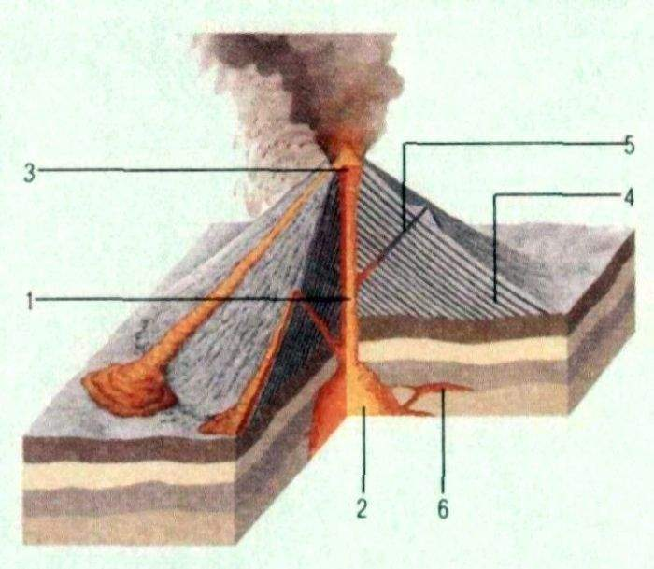

**Станция 7. «Поэтическая».**

А теперь словарь по теме.

Чтоб сберечь урока время,

Я читаю вам куплеты,

Называйте лишь ответы.

От дождей, текучих вод

Он растёт из года в год.

Он полей равнинных враг,

Как зовут его ?

*(Овраг)*

У той немаленькой горы

Характер тихий до поры.

Но может так случиться –

Взорвётся, задымится!

*(Вулкан.)*

Я даю определение:

В виде чаши углубление

На вершине у вулкана.

Думай, друг, сдаваться рано.

*(Кратер.)*

Земля задрожала, вулкан задымился,

Огонь из-под пепла и камня пробился.

И вот уж из жерла вулкана потёк

Расплавленной горной породы поток!

*(Лава.)*

Магма по жерлу рвется наружу,

Выход из кратера очень ей нужен.

Если проход на поверхность ей дан,

Значит, проснулся грозный ..... *(вулкан)*

Гром гремит, земля трясётся,

Камень плавится и рвётся.

Тучи пепла и золы

Виснут над полями,

Близ лежащие холмы

Светятся огнями,

Впереди, невдалеке,

Бьёт вода о скалы,

Преградила путь реке

Огненная лава.

Он грохочет и шумит,

Извергаясь с кручи.

Всё вокруг испепелит

Великан могучий. *(вулкан)*

Бьёт источника фонтан,

Струя до поднебесья.

В соседях с ним живёт вулкан,

Фонтан вам тот известен. *(гейзер)*

**Станция 8. «Найди лишнее слово».**

Я слова читаю вам,

Вы прислушайтесь к словам.

Может, лишние попали?

Докажите, как узнали.

В каждом строчке представленных географических слов найди лишнее слово, которое не соответствует данной теме.

- очаг, сейсмические волны, эпицентр, кратер.

- ядро, мантия, гора, земная кора;

- низменность, возвышенность, плоскогорье, вершина;

- жерло, вулкан, лава, эпицентр.

Итак, друзья, вы добрались до вершины горы и освободили царевну от злого заклинания волшебника Литоса.

А теперь, чтобы проверить ваши знания на прочность напишем географический диктант.

*Географический диктант.*

1. Что находится в центре Земли?
2. Канал, по которому магма поднимается к поверхности Земли?
3. В чем измеряется сила землетрясений?
4. Горы с высотами выше 2000м?
5. Самая высокая гора на Земле?
6. Твердая оболочка Земли.

IV. ***Итог. Оценивание уч-ся.***

V. ***Домашнее задание***

Повторить тему «Литосфера» (теорию, терминологию, карту).